**41-55-E/01 Opravářské práce**

(pro žáky se speciálními vzdělávacími potřebami)

Obor zařazen do programu školy od 1.9.2025

Co se u nás naučíš?

* odstraňovat zjištěné závady
* základy opravárenství a diagnostiky motorových vozidel
* seřizovat traktory, samohybné speciální stroje a další mechanizační prostředky, včetně jejich technické údržby
* pracovat s technickou dokumentací jak ve formě technických výkresů, tak i moderních počítačových aplikací využívaných v současném opravárenství
* zhotovovat jednoduché strojní součásti ručním opracováním kovů i strojním obráběním
* dbát na bezpečnost práce a ochranu zdraví při práci
* tepelně zpracovávat kovy a základy kovářské práce

Jak to bude?

Vzdělávání je z 80% odborné. Velký důraz je kladen na odborný výcvik, který se bude střídat v týdenních cyklech a ve 3. ročníku bude průměrně 3 dny v týdnu. Ve 2. ročníku Tě čeká týdenní praxe a ve 3. ročníku si již můžeš přivydělat. Odborný výcvik probíhá ve školním zařízení a na smluvních pracovištích.

Podmínkou pro studium daného oboru je zdravotní způsobilost.

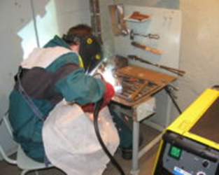Další výhody oboru:

Ochranné pracovní pomůcky a oblečení dostaneš zdarma.

Kromě výučního listu můžeš získat svářečský průkaz a řidičský průkaz.

Za produktivní práci během studia získáš finanční odměnu.

Můžeš se učit cizí jazyk - nepovinné.

Uplatnění absolventa:

Po ukončení studia se uplatníš zejména v oblasti zemědělského opravárenství a servisních služeb v povolání zemědělský dělník zaměřený na opravářské práce. Provádí především vlastní opravy, údržbu a seřizování strojů a zařízení, ale podílí se případně i na výrobě a renovaci součástí.

Tato šířka profilu umožňuje uplatnění absolventů i v příbuzných strojírenských provozech, lesním hospodářství, dopravě, stavebnictví, případně v dalších oblastech, kde se vyskytuje opravárenská problematika.

Součástí vzdělávání je i příprava k získání řidičského oprávnění skupiny T (event. B, C) a také příprava k získání svářečského certifikátu v rozsahu kurzu ZK 111 W01 (obloukové svařování obalenou elektrodou).